Dokumentation

*Gruppenkalender*

*A1*

*16.01.2018*

# Teammitglieder

*Fabian Suchan*

*Annika Kokenkemper*

*Sabrina Beine*

*Alexander Hermes*

*Melina Lanvermann*

# Projektbeschreibung

Motivation

Da wir im Rahmen des bisherigen Studiums vornehmlich mit Java, HTML und CSS gearbeitet haben und unser Studium die Sozialen Medien zum Schwerpunkt besitzt, bot es sich an, ein Projektthema zu wählen, das sich ebenfalls mit der Sozialen Interaktion und der Organisation auseinandersetzt.

Zudem kamen in der Besprechung mit der neu entstandenen Gruppe schnell Themen wie Freunde und Familie auf, sodass wir uns für das Umsetzen eines Gruppenkalenders entschieden haben.

Zielsetzung

Ziel unseres Projektes war die Konzeptionierung eines einfach zu bedienenden, übersichtlichen und Familienfreundlichen Kalendertools für den Alltag, das es sowohl älteren Menschen, Erwachsenen und auch Kindern problemlos ermöglichen sollte Termine zu erstellen, zu speichern und jederzeit abzurufen.

Gerade für Eltern sollte eine Planung des Alltages einfacher gestaltet werden.

Lösungsansatz

Das Erreichen eines Planungstools für die ganze Familie haben wir erreicht, indem wir eine schlichte Benutzeroberfläche ausarbeiteten, bei der in der linken Spalte die Navigation sowie Ansichtsmöglichkeiten zu finden sind.

Im restlichen Bereich der Anwendung befinden sich ausschließlich die für den Nutzer relevante Informationen dies sorgt für eine Gute Übersicht über die Anwendungsmöglichkeiten der Software.

Weiterhin wurde eine Hierarchie innerhalb des Systems erstellt, die dafür sorgt, dass Eltern die Termine ihrer Kinder jederzeit löschen und überwachen können.

Damit Termine und Gruppen erstellt und angezeigt werden können, verwendeten wir die Funktionen der IndexedDB und des Firefox Browsers.

Der erstelle Projektplan wurde regelmäßig abgeglichen und weitere Schritte besprochen.

# State of the Art und Related Work

Kalender sind in einer Vielzahl von Anwendungsmöglichkeiten in der heutigen Zeit vorhanden durch ihre reine Menge lässt sich nur schwer sagen wie der Bezug für das Projekt zur heutigen Zeit ist.

Gerade jedoch Punkte wie die Kontrolle durch die Eltern und die einfache Bedienbarkeit sind Aspekte die in vielen der aktuellen und beliebten Tools vorhanden sind und immer beliebter werden.

Anwendungen die eine Vielzahl von verschiedenen Nutzern erreichen und behalten wollen müssen in der heutigen Zeit schnell und unkompliziert zu bedienen sein.

# Anforderungsanalyse

Unser Kalender besitzt eine einfache Bedienoberfläche und ist dadurch sowohl für Kinder als auch Erwachsene und Ältere gut nutzbar.

Es gibt verschiedene Kalenderansichten, die mittels einfachen Mausklicks gewechselt werden können.

Nach dem Login, bekommt jeder Nutzer in seinem Profil und in den Kalendern seine Termine angezeigt, die er daraufhin für sich löschen kann.

Ebenfalls ist jeder Nutzer in der Lage eigene Termine und Gruppen zu erstellen und andere Nutzer in diese einzuladen.

Dem Nutzer werden neben den Terminen im Kalender, besondere Tage wie Feiertage besonders gekennzeichnet.

# Konzeption

* Sicherstellung von Datenschutz durch Registrierungs/Login Pflicht zum Start des Programmes durch eindeutige Identifikation.
* Veranschaulichung der Möglichkeiten des Programms durch einfache Übersicht.
* Speicherung von Terminen.
* Anstehende Termine werden angezeigt.
* Möglichkeit der Gruppenerstellung.
* Hintergründe können verändert und der Kalender damit personalisiert werden.
* Es kann ein selbst erstellter Nickname erstellt werden falls dieser schon belegt ist wird der Nutzer darüber informiert.
* Das Anlegen von Eltern-Accounts mit zusätzlichen Berechtigungen ist möglich.
* Termine haben einen eigenen Namen und einen Zeitlichen Rahmen.
* Die Benutzerführung erfolgt in deutscher Sprache.

# Entwurf und Umsetzung

Nachdem die User sich erfolgreich regestiert oder eingeloggt haben, werden sie automatisch auf die Profil Übersicht weitergeleitet.

Die Navigation zwischen den einzelnen Seiten, während der User eingeloggt ist, erfolgt durch Links und Buttons im linken Navigationskasten

Durch den „Abmelden“-Button, welcher auf jeder dieser Seiten oben in der Mitte zu finden ist, wird der User abgemeldet und landet automatisch wieder auf der Login Seite.

Das Softwareprojekt wurde mithilfe des quelloffenen Programmierwerkzeug Eclipse IDE entwickelt dazu nutzen wir HTML, CSS und JavaScript sowie die IndexedDB um unser Projekt zu verwirklichen.

Da unsere Software ein Gruppen Kalender ist, sind Funktionen die mit der IndexedDB interagieren für die Funktionsfähigkeit unseres Produkts von besonderer Bedeutung.

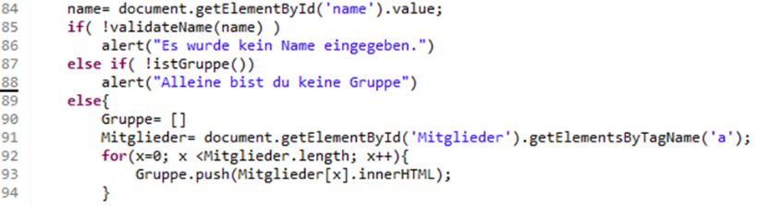Am Beispiel der Gruppenerstellung wird hier daher gezeigt, wie neue Datensätze in der IndexedDB erstellt werden.

Dort wird zunächst, wie rechts zu sehen, die vom User eingegebenen Daten ausgelesen und überprüft, ob diese in der gewünschten Form vorliegen. So wird für die Gruppe ein Name verlangt. Auch wird mit der „istGruppe“-Methode überprüft, ob mehr als eine Gruppenmitglied eingetragen ist, und es sich somit um eine Gruppe handelt. Sollten dabei falsche Eingaben entdeckt werden, so wird eine entsprechende Fehlermeldung in Form einer alert-Box ausgegeben.

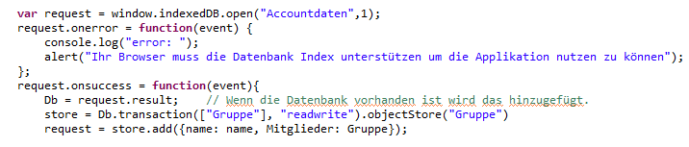Sind alle Daten richtig eingetragen, werden in der Datenbank „Accountdaten“ der Store „Gruppen“ geöffnet. Diesem Store wird der neue Datensatz ohne GID übergeben, da diese automatisch erzeugt wird.

Da die Datensätzen der User ein Array „Gruppen“ enthalten, in dem die GIDs der Gruppen gespeichert sind, in denen der jeweilige User ist, gibt es bei der Gruppenerstellung eine Besonderheit.

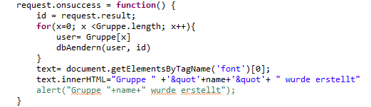Die GID der gerade erstellten Gruppe wird bei jedem Gruppenmitglied mittels der Methode „dbAendern“ in dem Array „Gruppen“ ergänzt. In dieser Methode wird der Datensatz des jeweiligen Users ausgelesen und entsprechend verändert. Anschließend wird der veränderte Datensatz zurück an den „User“-Store der Datenbank gegeben.

Das „font“-Element verändert. Dieses befindet sich unter dem

„Gruppe erstellen“-Button und ist beim laden der Seite leer und damit nicht zu sehen. Um dem User bei erfolgreichem erstellen der Gruppe dies zu signalisieren, wird dem „font“-Element ein Text mitgegeben.

Unsere Daten werden ausgelesen und gespeichert mittels der IndexedDB, welches der Firefox Browser unterstützt wird.

Damit unsere Software genutzt werden kann, muss diese von einem Browser aufgerufen werden, dieser Browser muss dieselben Aufrufe für die IndexedDB nutzen wie der Firefox Browser um eine reibungslose Funktionalität der Software zu gewährleisten.

# Evaluation

Zum Testen unserer Software nutzen wir die Programmierumgebung des Firefox Browsers.

Wir haben durch täglichen Durchlauf Schwachstellen erkannt und diese bearbeitet.

Zudem haben wir nicht in das Projekt involvierte Kommilitonen die Seite testen lassen um herauszufinden wie intuitiv das jeweilige Teilergebnis war beziehungsweise wie gut unser Programm funktioniert und wo es noch Verbesserungspotenzial gibt.

# Literatur

Im Rahmen des Projektes nutzen wir die Internetadresse https://developer.mozilla.org/de/dhttps://developer.mozilla.org/de/docs/IndexedDBocs/IndexedDB

Um uns über die Einrichtung der IndexedDB zu informieren und die von unserem Professor zur Verfügung gestellten Folien.